Til foreldre
Dato 2018

Xx bridgeklubb har nå gjennomført undervisning i enkel bridge (lynbridge) for mange skoleklasser i sted. Dette gjør vi for å vekke interessen for bridge blant de unge. Bridge er et kortspill som skjerper konsentrasjon, evne til samarbeid og logisk tenking. Spillet er en hobby som kan dyrkes hele livet og gi deg gode venner i et positivt miljø.
Vi følger opp undervisningen med bridgekvelder annen hver onsdag fra og med dato kl 17.30 på sted. Elevene kan spille forenklet bridge (lynbridge) og de som ønsker det kan lære mer om bridge. Foreldre er velkomne til å følge med ungene.
Juniorleir
Barn og unge som ønsker å lære bridge vil få tilbud om å reise på juniorleir i Drammen 29. juli – 3. august 2018. xx bridgeklubb dekker alle/noen/ingen utgifter og følger de unge på reisen. Dette er en unik mulighet til å lære bridge (det kreves ingen forkunnskaper) i et positivt miljø og få venner for livet.

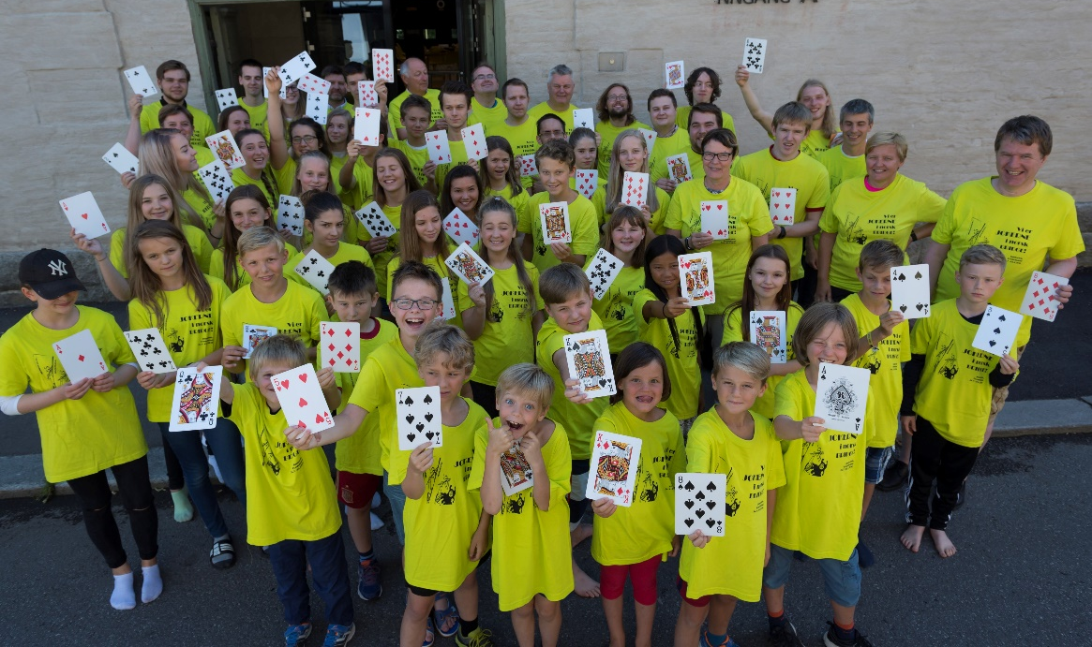
Junior bridgeklubb - skolemesterskap
Det tas sikte på å opprette en egen bridgeklubb for barn og unge høsten 2018. Fire elever vil få muligheten til å representere xx skole i skolemesterskapet 23.-24. november 2018.
Fra Juniorleiren 2014 Foto: Trond Høines

Med vennlig hilsen
nn.,
v/xx Bridgeklubb

